60647067s賈昊承

1.

(a)

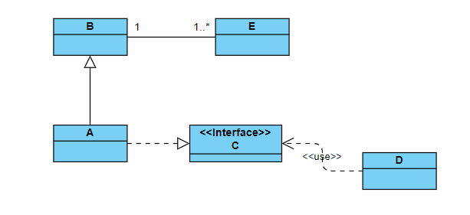

(b)

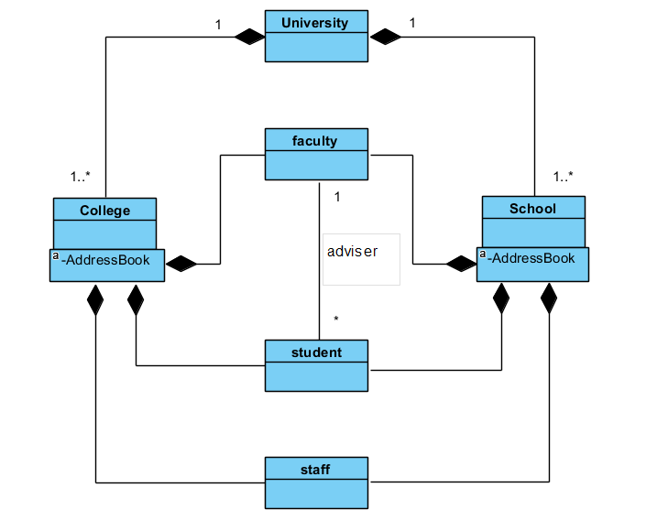

2.

Ans : 不能，因為A是B的subclass，所產生的instance也不同。又A implements 了C，故D只能經由interface C來存取A的instance，無法存取B的instance。

3.

Ans : 違反了method的基本命名原則(Naming Policy)。命名時，其名稱必須明白地表明其用途，且不可使用無意義的名稱。

此系統的constraint內容是所有形狀的總面積必須為總周長的兩倍，而此人將getArea()的功能改為return周長，當產生新形狀(instance)，系統檢查是否符合constraint時，將會存取到錯誤的總面積，間接地違反了系統的constraint。